Семейный досуг «Мы – читающая семья»
Цель: приобщение детей старшего дошкольного возраста к художественной литературе, при совместной работе ДОО с родителями.
Задачи:
1.Активизировать знание детей о значимости книги в жизни человека.
2.Расширять степень значимости родителей в приобщении детей к художественной литературе.
3.Воспитывать у детей интерес к художественному слову.
4.Развивать познавательно – исследовательские способности при изучении художественной литературы.
5.Выявить самую читающую семью.
Ход мероприятия
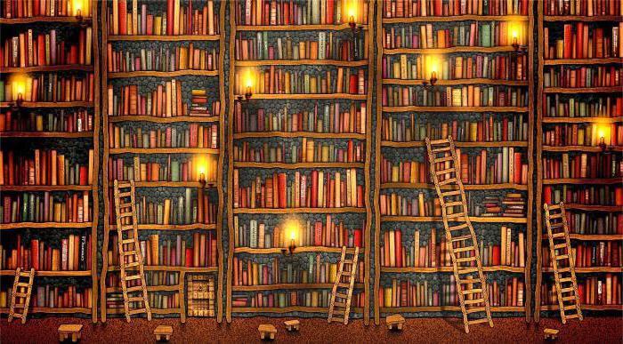
Библиотекарь. Добрый вечер, уважаемые гости! Вас приветствую, я хранительница книг – библиотекарь. У меня очень много работы, поэтому мне во всём помогает мой ученик. Перед тем как начать, я попрошу родителей заполнить анкету, чтобы выявить самую читающую семью. Сегодня у нас с вами необычный вечер. Вечер, посвящённый литературе. Что подразумевает слово «литература»? Литература – это книги. Книги бывают разными: художественными, научными, учебными, специализированными. Дети дошкольного возраста в основном пользуются художественной литературой. В неё входят: потешки, сказки, рассказы, повести, стихи. Знакомство с книгой у нас происходит с самого маленького возраста. С начало с помощью взрослых, а затем самостоятельно. Через книги мы познаём мир, развиваем речь, память, мышление, узнаём новые слова. Благодаря ей мы можем, переноситься в разные времена, отдалённые концы земного шара. Читая книгу, мы учимся радоваться и грустить с героями книг, сопереживать им.
Конкурс 1. Давай те с вами проведём не большую литературную викторину.
Вопросы детям задаёт ученик библиотекаря:
- Как называют людей создающих литературные произведения? Авторами.
- Людей пишущих стихи – называют? Поэтами.
- Теперь подумайте и скажите, а кто же сочиняет сказки? Сказки бывают народными и авторскими.
- Назовите народные и авторские сказки, которые вы знаете.
- Чем отличается сказка от рассказа?
- Назовите автора произведения «Мой Додыр». К.И.Чуйковский.
- Кто сочинил стихи для малышей «Зайка», «Таня», «Мишка»? А.Барто.
Вопросы родителям задаёт библиотекарь:
- В честь какого камня назвал П.Бажов свой сборник сказов? Малахитовая шкатулка.
- Назовите известного баснописца России. И.А.Крылов.
- Кто написал произведение «Руслан и Людмила». А.С.Пушкин.
- Автор «Конька – Горбунка». П.П.Ершов.
- В какой сказке «внук» ушёл из дома без спроса бабушки и дедушки? «Колобок».
- Братья собиратели сказок в Германии. Братья Гримм.
- Какое последнее произведение вы читали детям?
Библиотекарь. Всё, что пишут писатели, поэты издаётся в книгах. Книги хранятся в библиотеках, продаются в книжных магазинах. Окунёмся в историю и узнаем, как появилась книга. Об этом нам расскажет мой ученик, он провёл исследовательскую работу по этому направлению.
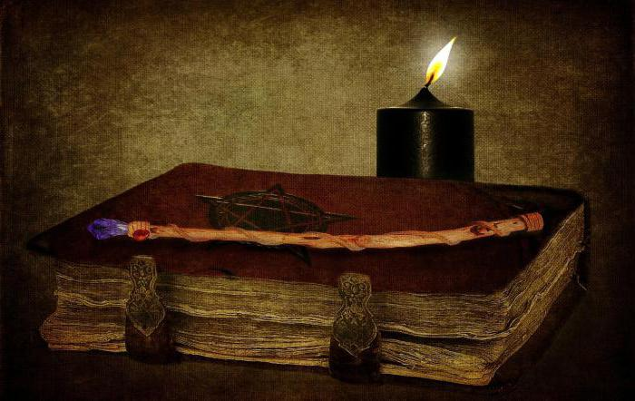
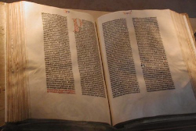
Ученик. Книги на Руси стали издаваться с древних времён. Тогда ещё не было света, телевизоров, приёмников, компьютеров. И людям всё это заменяла книга. Я очень люблю, когда мне читают книжки. Рассматривая их, я заинтересовался историей возникновения книг. В исследовании мне помогала моя бабушка. Я узнал, что с начало книги писались в ручную: на бересте, пергаменте, бумаги. На пергаменте книги писали чёрным гусиным пером, чёрными и красными чернилами. Книги писали летописцы, специально этому обученные. Они заносили в них исторические факты, происходящие на Руси, в разные времена. Эти книги стоили очень дорого, не каждый мог себе позволить их купить, к тому же на их написание уходило много времени, чернил и перьев. Первая рукописная книга называлась «Евангеле» (1057г). В середине XV века немец Иоганн Гутенберг создал разборный печатный шрифт. Он отлил каждую букву из металла и сделал первый печатный станок. Буквы, из которых составлялись слова, собирали на деревянной раме и помещали в пресс. После чего покрывали их краской и сверху клали бумажный лист. Печатали сотни экземпляров, а затем переходить к печатанию следующей страницы. Первые книги, напечатанные в Европе это – грамматика, календарь и Библия.
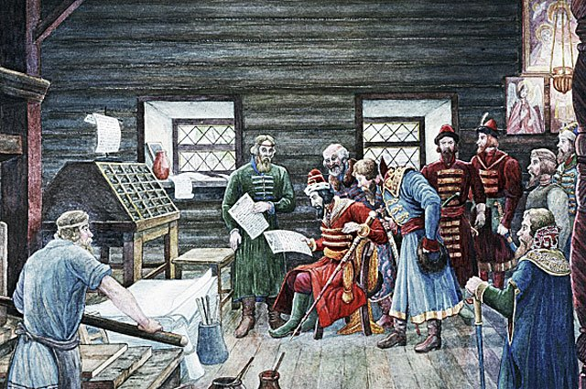
В России первая отпечатанная книга называлась "Апостол". В 1564 году Иван Федоров и Петр Мстиславец отпечатали её на станке. Первые печатные книги были без иллюстраций. Только в конце XV века была издана первая книга с гравюрами. Некоторые старинные книги дошли до наших дней и хранятся в музеях. Благодаря книгам, мы знаем историю своей страны, народные сказки.
Библиотекарь. На мой вопрос, для чего нужны книги. Дети мне ответили: «Развивать ум». Книги нужны, чтобы передавать знания, опыт, информацию, представление о мире, людях. Можно сказать, что книга является важнейшим средством образования и воспитания. Никакая книга не заменит, не один фильм. Есть множество пословиц и поговорок о пользе книг. Дети совместно с родителями подобрали нам эти пословицы. Давайте послушаем.
Без книги, как без солнца, и днём темны оконца.
С книгой поведёшься – ума наберёшься.
Будешь книги читать – будешь всё знать.
Недочитанная книга — не пройденный до конца путь.
Неграмотный — как слепой, а книга глаза открывает.
Не красна книга письмом, а красна умом.
Не всякий, кто читает, в чтении силу знает.
Наука книги еще не полна без науки жизни.
Книги читать – не дурака валять, а ум и сердце развивать.
Библиотекарь. Существует проблема – в наше время мало кто из детей любит слушать художественную литературу. Задача взрослых, начиная с самого раннего возраста приобщать детей к художественной литературе, к «художественному слову». Через чтения им потешек, сказок, рассказов, стихов и игру.
Выходит ученик библиотекаря и читает стихотворение. И.Токмаковой «Почитай, мне мама!»
Когда мне книжечку читает мама,
Совсем не то, что сам себе читаю.
Хотя я буквы все прекрасно знаю
И «Айболита» сам уже прочел.
Но если мама с книжкой сядет рядом,
Как эту книжку слушать интересно!
Как будто в рубке капитан отважный,
Который не боится злых пиратов,
Как раз и есть — я сам!
Или хожу в дозор я на границе,
Или в ракете направляюсь к солнцу,
И космонавт бесстрашный — тоже я,
Прошу тебя, ты почитай мне, мама.
Сегодня я как будто стану птицей
И бедную Дюймовочку спасу!
Библиотекарь. Нельзя не согласиться, что книга в воспитании ребёнка играет огромную роль. А.М. Горький писал: «Я, вероятно, не сумею передать достаточно ярко и убедительно, как велико было изумление, когда я почувствовал, что почти каждая книга как бы открывает передо мной окно в новый мир неведомый, рассказывая мне о людях, чувствах мыслях и отношениях, которые я не знал, не видел». Слова писателя, говорят вам родители, что нужно выбрать детям такие книги, которые смогли бы ответить на вес их «почемучки».
Конкурс 2. «Всё напутали».
- Дюймовочка была такой большой, что спала в скорлупе от ореха.
- Катился колобок, катился и раздавил теремок.
- Съела Золушка отравленное яблоко и уснула.
- Отдала черепаха – Тартила Дуремару золотой ключик.
- Завел мальчик – спальчик своих братьев в лес и отдал людоеду.
- Шёл волк к своей бабушки, а на встречу ему злая Красная Шапочка.
- И летела Баба – Яга на своём ковре самолёте.
- Уехала спящая красавица на балл в карете из тыквы.
Библиотекарь. Начиная знакомить детей с художественную литературу с раннего возраста, мы расширяем знания ребёнка о мире, учим тонко чувствовать ритм и образность родной речи. Мы должны не только научить слушать художественную литературу, но и привить любовь к чтению.
Ученик. В раннем возрасте книжки для малышей стараются делать красочными, текст простой для понимания. Вот мы и придумали такой конкурс «Книжка своими руками». Родители дома совместно с детьми изготовили книжку для малышей.
Заключительный конкурс «Книжка своими руками».
Родители представляют книжки для малышей сделанные своими руками. Дети старшей группы на следующий день дарят их детям младшей группы.
Библиотекарь. В наш компьютерный и телевизионный век, взрослые и дети очень мало стали уделять времени книгам. Так как воспитание личности ребёнка в основном происходит в семье. Большую роль в формировании отношения ребёнка к книге имеет семья. На своём примере взрослые члены семьи могут прививать положительные качества своего отношения к книге. Опыт чтения книг, полученный в собственной семье, оставляет неизгладимый след в памяти ребёнка. Часы, проведённые над книгой, лучшие часы.
Хочу закончить этот прекрасный вечер словами российского педагога и специалиста по дошкольному воспитанию Е.И.Тихеевой: «Живое слово, образная сказка, рассказ, в должное мгновение и должной выразительностью прочитанное стихотворение, мелодии народной песни, должны царить в детском саду, как и в семье и готовить душу ребёнка к дальнейшим, более глубоким художественным восприятием».
Использованная литература
- Н.Е. Веракса, А.Н. Веракса. Проектная деятельность дошкольников. Изд. МОЗАИКА – СИНТЕЗ. – 2014.
- История книгопечатания. Изобретатель первого печатного станка. Создание первой печатной книги – http://fb.ru/article/289243/istoriya-knigopechataniya-izobretatel-pervogo-pechatnogo-stanka-sozdanie-pervoy-pechatnoy-
- Пословицы и поговорки. http://ucthat-v-skole.ru/biblioteka/poslovitsy/304-chtenie
- Е.И.Тихеева. Развитие речи детей (раннего и дошкольного возраста): пособие для воспитателей дет. сада / под ред. Ф.А. Сохина. – 5-е изд. – М.: Просвещение.

Приложение

АНКЕТА ДЛЯ РОДИТЕЛЕЙ
Цель: определить интерес родителей к организации домашнего чтения в семье.
Ф. И. ребенка, его возраст, кто отвечает на анкету (мама, папа, бабушка, дедушка).
1.Какое место в Вашей жизни занимает книга?
2.Как часто Вы читаете? Сколько времени? (20, 30 мин и т.д.)
3.Любите ли Вы читать книги?
4.Часто ли Вы читаете книги своему ребенку?
5.Какие книги Вы читаете своему ребенку?
6.Какие книги любит Ваш ребенок?
7.Вы читаете книги ребенку каждый день? Как долго?
8.Есть ли у Вашего ребенка потребность в том, чтобы ему читали книги?
9.С удовольствием ребенок слушает или нет?
10.Обсуждаете ли Вы прочитанное с ребенком?
11.Как Вы считаете, приносит ли пользу домашнее чтение? Какую? (Охарактеризуйте результат).
12.Хотели бы Вы, чтобы Ваш ребенок любил книги?

Структурное подразделение детский сад «Колосок» государственного бюджетного общеобразовательного учреждения Самарской области средней общеобразовательной школы с. Пестравка муниципального района Пестравский Самарской области

Конкурс «Лучшее методическое пособие по приобщению детей дошкольного возраста к художественной литературе»
Семейный досуг «Мы – читающая семья»

Выполнил воспитатель высшей категории:
Рудь Елена Петровна

Пестравка 2018

